1. **育龄妇女基本信息管理**

缺少是否处罚、是否晚育等信息（添加、修改、查看、导出保证没有问题）

避孕节育信息状况和开始日期应该是多个 建议避孕节育信息用下拉列表来显示，如：男扎、女扎、放环、取环、人工流产、引产、皮埋、用套、外用。

添加子女信息时没有清除、子女信息没法修改

查看记录详情时有问题(独生子女信息显示)

1. **避孕节育措施管理、独生子女领证及奖励登记、出生及节育措施登记、男职工信息**

节育措施也可以用下拉列表来显示，如：男扎、女扎、放环、取环、人工流产、引产、皮埋、用套、外用

1. **健康档案信息登记**

添加检查项没法修改

1. **部门信息管理**

修改时，上级部门没有相对应的值

1. **计生报表**

逻辑上有些问题，审核也有些问题。

逻辑上：一个处级部门有多个科级单位，各科级报表提交到处级，处级可以生成报表，但也可以综合多个科级单位生成处级总报表（各科级），处级会把处级总报表提交到总工会。这样一来，就是所有的处级单位把各处级总报表（各科级）提交到总工会，注意：总工会只能看到处级提交上来的总报表。

总工会可以综合处级提交上来的报表做总报表（各处级）

做完未完成的方法完成

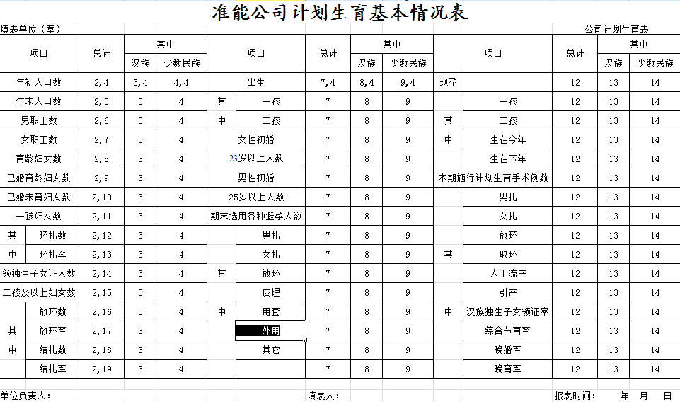

总计出来了，汉族和少数民族还有做统计